LAPORAN PRAKTIKUM 3 FLUTTER
Identitas Mahasiswa
- Nama : Agussalim
- NIM : H0724517
- Kelas : PTI A 24

Tujuan Praktikum
Tujuan dari Praktikum 3 ini adalah:
- Memahami cara membuat project Flutter sederhana.
- Menjalankan aplikasi hello_world menggunakan Flutter.
- Memahami struktur dasar project Flutter.
- Menghubungkan laptop dengan perangkat fisik Android.
- Menjalankan aplikasi Flutter langsung pada device Android.
- Mengetahui proses build dan run aplikasi Flutter pada perangkat nyata.

Alat dan Bahan
Berikut alat dan bahan yang digunakan pada praktikum ini:
- Laptop / Komputer
- Visual Studio Code / Android Studio
- Flutter SDK
- Dart SDK
- HP Android (perangkat fisik)
- Kabel USB untuk menghubungkan HP ke laptop
- Driver USB (jika diperlukan)
- Koneksi internet (opsional, untuk instalasi dependency)
Langkah-langkah Pengerjaan
1. Membuat Project Flutter
Langkah pertama adalah membuat project Flutter baru dengan nama hello_world menggunakan terminal.
flutter create hello_world
Setelah project berhasil dibuat, masuk ke folder project:
cd hello_world
2. Membuka Project di VS Code / Android Studio
Project kemudian dibuka menggunakan editor seperti Visual Studio Code atau Android Studio untuk mempermudah proses pengeditan kode.
3. Mengedit File main.dart
File utama yang dijalankan Flutter adalah:
lib/main.dart
Kode program diubah menjadi aplikasi sederhana yang menampilkan teks Hello World.

4. Menghubungkan HP Android ke Laptop
Agar aplikasi dapat dijalankan pada perangkat fisik, langkah yang dilakukan adalah:
- Mengaktifkan Developer Options pada HP Android
- Mengaktifkan USB Debugging
- Menghubungkan HP ke laptop menggunakan kabel USB
- Memberikan izin Allow USB Debugging pada HP

5. Memastikan Device Terdeteksi
Untuk memastikan perangkat fisik berhasil terhubung, jalankan perintah berikut di terminal:
flutter devices
Jika berhasil, maka nama perangkat Android akan muncul pada daftar device.
6. Menjalankan Aplikasi ke Perangkat Fisik
Setelah device terdeteksi, jalankan aplikasi dengan perintah:
flutter run
Aplikasi kemudian akan diproses dan ditampilkan langsung pada HP Android.

Kode Program Dan Output
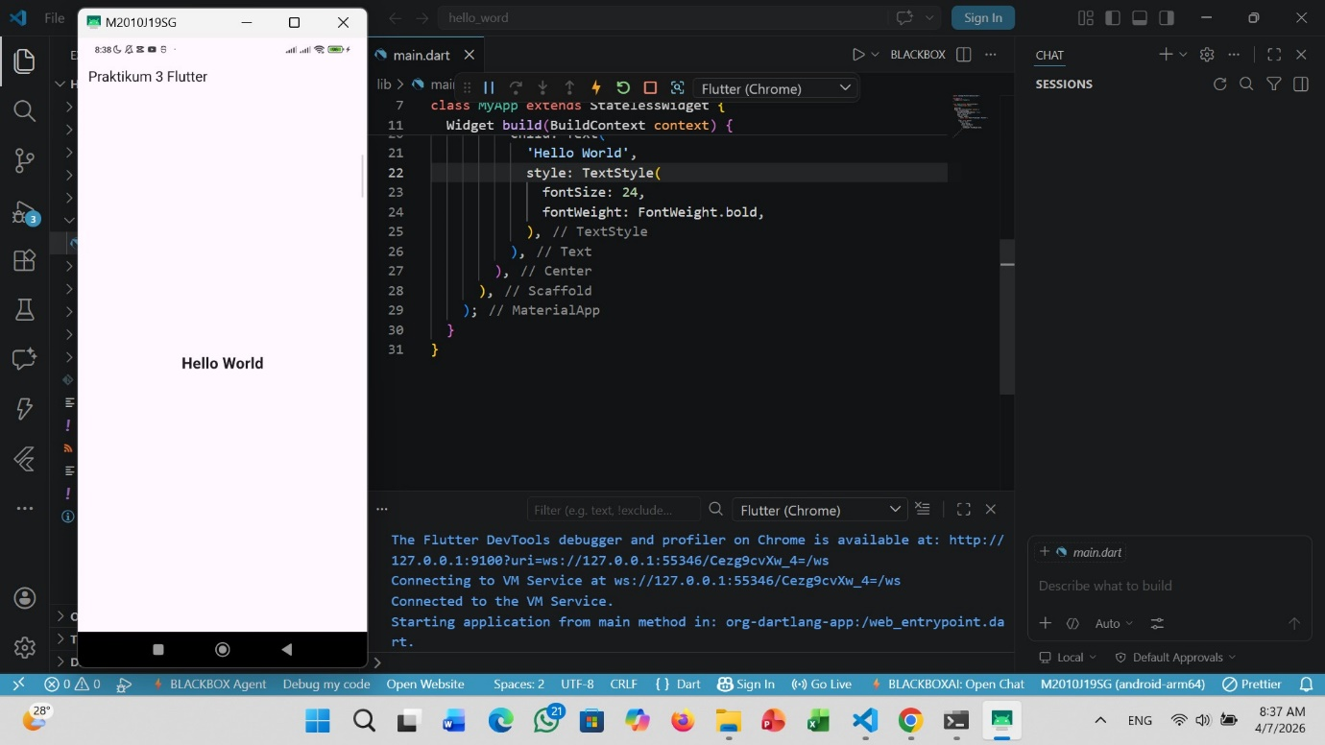
Outpu Program
Setelah program dijalankan, aplikasi berhasil menampilkan:
- AppBar dengan judul Praktikum 3 Flutter
- Teks utama Hello World di bagian tengah layar
Hasil ini menunjukkan bahwa aplikasi Flutter berhasil dijalankan dengan baik tanpa error.

Kesimpulan
Berdasarkan hasil praktikum yang telah dilakukan, dapat disimpulkan bahwa:
- Flutter dapat digunakan untuk membuat aplikasi mobile sederhana dengan mudah.
- Project hello_world berhasil dibuat dan dijalankan dengan baik.
- Aplikasi berhasil ditampilkan pada perangkat fisik Android, bukan hanya emulator.
- Praktikum ini memberikan pemahaman dasar tentang:
  - structure project Flutter,
  - file utama main.dart,
  - cara menghubungkan HP ke laptop,
  - dan cara menjalankan aplikasi Flutter pada perangkat nyata.
- Dengan praktikum ini, mahasiswa memperoleh pengalaman langsung dalam proses pengembangan aplikasi mobile menggunakan Flutter.

